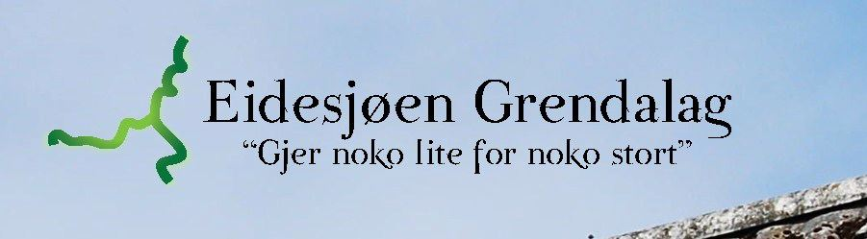

Sak 6.

Innkomne forslag for 2022

Det er ikke kommet inn forslag til styret innen fristen 1. mars 2022

